并行程序设计实践作业报告

（个人完成）

|  |  |
| --- | --- |
| 班级： |  |
| 姓名： |  |
| 学号： |  |

2021年 月 日

# 1. 并行程序设计学习心得

全文1.5倍行距。全文所有阿拉伯数字、英文（代码除外）用Times New Roman字体，中文字体按照批注框格式要求设置。提交时，将所有红色字体及批注框删除。

一级标题：黑体，小三，加粗。前后6磅行间距，居左。

这是正文这是正文这是正文这是正文这是正文这是正文这是正文这是正文这是正文这是正文这是正文这是正文这是正文这是正文这是正文这是正文这是正文这是正文这是正文这是正文这是正文这是正文这是正文这是正文这是正文这是正文这是正文这是正文这是正文这是正文这是正文这是正文这是正文这是正文这是正文这是正文这是正文这是正文这是正文这是正文。

# 2. GPU编程实践作业

正文：楷体，小四，两端对齐，首行缩进2字符。

这是正文这是正文这是正文这是正文这是正文这是正文这是正文这是正文这是正文这是正文这是正文这是正文这是正文这是正文这是正文这是正文这是正文这是正文这是正文这是正文这是正文这是正文这是正文这是正文这是正文这是正文这是正文这是正文这是正文这是正文这是正文这是正文这是正文这是正文这是正文这是正文这是正文这是正文这是正文这是正文。

## 2.1 题目描述

二级标题：楷体，四号，加粗。前后6磅行间距，居左。

这是正文这是正文这是正文这是正文这是正文这是正文这是正文这是正文这是正文这是正文这是正文这是正文这是正文这是正文这是正文这是正文这是正文这是正文这是正文这是正文这是正文这是正文这是正文这是正文这是正文这是正文这是正文这是正文这是正文这是正文这是正文这是正文这是正文这是正文这是正文这是正文这是正文这是正文这是正文这是正文。

## 2.2 设计思路

这是正文这是正文这是正文这是正文这是正文这是正文这是正文这是正文这是正文这是正文这是正文这是正文这是正文这是正文这是正文这是正文这是正文这是正文这是正文这是正文这是正文这是正文这是正文这是正文这是正文这是正文这是正文这是正文这是正文这是正文这是正文这是正文这是正文这是正文这是正文这是正文这是正文这是正文这是正文这是正文。

## 2.3 源码

### 2.3.1 串行程序

三级标题：楷体，小四，加粗。前后6磅行间距，居左。

#include <stdio.h>

#include <stdlib.h>

#include <string.h>

int main(){

源代码：Arial，五号，严格按照缩进格式排版，不允许截图粘贴图片。要有适当注释语句。

int i,N,j;

char a[1001];

scanf("%d",&N);

getchar();

for(i=1;i<=N;i++) {

gets(a);

j=strlen(a);

printf("case %d:length=%d.\n",i,j);

}

return 0;

}

### 2.3.2 GPU程序

#include <stdio.h>

#include <stdlib.h>

#include <string.h>

int main(){

int i,N,j;

char a[1001];

scanf("%d",&N);

getchar();

for(i=1;i<=N;i++) {

gets(a);

j=strlen(a);

printf("case %d:length=%d.\n",i,j);

}

return 0;

}

### 2.3.3性能对比与分析

这是正文这是正文这是正文这是正文这是正文这是正文这是正文这是正文这是正文这是正文这是正文这是正文这是正文这是正文这是正文这是正文这是正文这是正文这是正文这是正文这是正文这是正文这是正文这是正文这是正文这是正文这是正文这是正文这是正文这是正文这是正文这是正文这是正文这是正文这是正文这是正文这是正文这是正文这是正文这是正文。

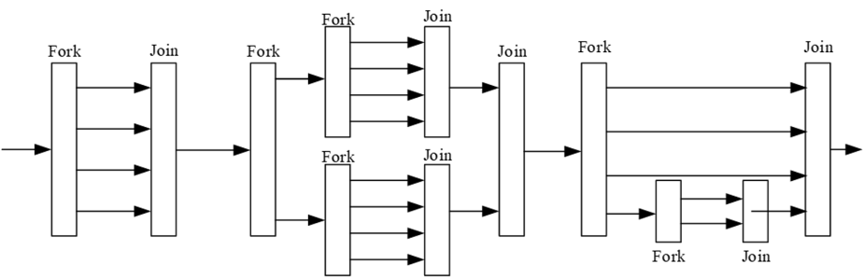

图1 图题

图：居中，无首行缩进。必须有图题，按照图1、图2、……进行编号，在正文中必须有引用。

图中文字及图题：楷体，五号。图题居中，无首行缩进。

确保图和图题在同一页。

# 3. MPI+OpenMP编程实践作业

## 3.1 题目描述

这是正文这是正文这是正文这是正文这是正文这是正文这是正文这是正文这是正文这是正文这是正文这是正文这是正文这是正文这是正文这是正文这是正文这是正文这是正文这是正文这是正文这是正文这是正文这是正文这是正文这是正文这是正文这是正文这是正文这是正文这是正文这是正文这是正文这是正文这是正文这是正文这是正文这是正文这是正文这是正文。

## 3.2 设计思路

这是正文这是正文这是正文这是正文这是正文这是正文这是正文这是正文这是正文这是正文这是正文这是正文这是正文这是正文这是正文这是正文这是正文这是正文这是正文这是正文这是正文这是正文这是正文这是正文这是正文这是正文这是正文这是正文这是正文这是正文这是正文这是正文这是正文这是正文这是正文这是正文这是正文这是正文这是正文这是正文。

## 3.3 源码

### 3.3.1 串行程序

#include <stdio.h>

#include <stdlib.h>

#include <string.h>

int main(){

int i,N,j;

char a[1001];

scanf("%d",&N);

getchar();

for(i=1;i<=N;i++) {

gets(a);

j=strlen(a);

printf("case %d:length=%d.\n",i,j);

}

return 0;

}

### 3.3.2 MPI程序

#include <stdio.h>

#include <stdlib.h>

#include <string.h>

int main(){

int i,N,j;

char a[1001];

scanf("%d",&N);

getchar();

for(i=1;i<=N;i++) {

gets(a);

j=strlen(a);

printf("case %d:length=%d.\n",i,j);

}

return 0;

}

### 3.3.3 OpenMP程序

#include <stdio.h>

#include <stdlib.h>

#include <string.h>

int main(){

int i,N,j;

char a[1001];

scanf("%d",&N);

getchar();

for(i=1;i<=N;i++) {

gets(a);

j=strlen(a);

printf("case %d:length=%d.\n",i,j);

}

return 0;

}

### 3.3.4 MPI+OpenMP程序

#include <stdio.h>

#include <stdlib.h>

#include <string.h>

int main(){

int i,N,j;

char a[1001];

scanf("%d",&N);

getchar();

for(i=1;i<=N;i++) {

gets(a);

j=strlen(a);

printf("case %d:length=%d.\n",i,j);

}

return 0;

}

### 3.3.5性能对比与分析

这是正文这是正文这是正文这是正文这是正文这是正文这是正文这是正文这是正文这是正文这是正文这是正文这是正文这是正文这是正文这是正文这是正文这是正文这是正文这是正文这是正文这是正文这是正文这是正文这是正文这是正文这是正文这是正文这是正文这是正文这是正文这是正文这是正文这是正文这是正文这是正文这是正文这是正文这是正文这是正文。



图2 图题